# Изменение документа

Модификации DOM – это ключ к созданию «живых» страниц.

**document.createElement(tag) -** Создаёт новый элемент с заданным тегом:

let div = document.createElement('div');

div.className = "alert";

div.innerHTML = "<strong>Всем привет!</strong> Вы прочитали важное сообщение.";

**document.createTextNode(text)** - Создаёт новый текстовый узел с заданным текстом:

let textNode = document.createTextNode('А вот и я');

## Методы вставки

Вот методы для различных вариантов вставки:

**node.append(...nodes or strings)** – добавляет узлы или строки в конец node,

document.body.append(div);

**node.prepend(...nodes or strings)** – вставляет узлы или строки в начало node,

**node.before(...nodes or strings)** –- вставляет узлы или строки до node,

**node.after(...nodes or strings)** –- вставляет узлы или строки после node,

**node.replaceWith(...nodes or strings)** –- заменяет node заданными узлами или строками.

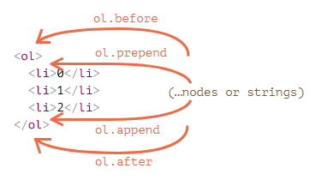before

<ol id="ol">

<li>prepend</li>

<li>0</li>

<li>1</li>

<li>2</li>

<li>append</li>

</ol>

after

Эти методы могут использоваться только для вставки DOM-узлов или текстовых фрагментов.

А что, если мы хотим вставить HTML именно «как html», со всеми тегами и прочим, как делает это elem.innerHTML?

**insertAdjacentHTML/Text/Element**

С этим может помочь другой, довольно универсальный метод**:**

**elem.insertAdjacentHTML(where, html).**

Первый параметр – это специальное слово, указывающее, куда по отношению к elem производить вставку. Значение должно быть одним из следующих:

"**beforebegin**" – вставить html непосредственно перед elem,

"**afterbegin**" – вставить html в начало elem,

"**beforeend**" – вставить html в конец elem,

"**afterend**" – вставить html непосредственно после elem.

Второй параметр – это HTML-строка, которая будет вставлена именно «как HTML».

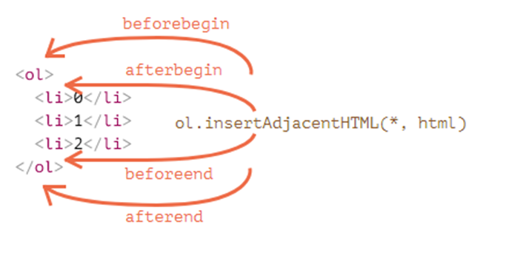Например:

<div id="div"></div>

<script>

div.insertAdjacentHTML('beforebegin', '<p>Привет</p>');

div.insertAdjacentHTML('afterend', '<p>Пока</p>');

</script>

…Приведёт к:

<p>Привет</p>

<div id="div"></div>

<p>Пока</p>

У метода есть два брата:

**elem.insertAdjacentText(where, text)** – такой же синтаксис, но строка text вставляется «как текст», вместо HTML,

**elem.insertAdjacentElement(where, elem)** – такой же синтаксис, но вставляет элемент elem.

Они существуют, в основном, чтобы унифицировать синтаксис. На практике часто используется только insertAdjacentHTML. Потому что для элементов и текста у нас есть методы append/prepend/before/after – их быстрее написать, и они могут вставлять как узлы, так и текст.

## Удаление узлов

Для удаления узла есть методы **node.remove()**

Если нам нужно переместить элемент в другое место – нет необходимости удалять его со старого.

Все методы вставки автоматически удаляют узлы со старых мест.

## Клонирование узлов

Вызов **elem.cloneNode(true)** создаёт «глубокий» клон элемента – со всеми атрибутами и дочерними элементами. Если мы вызовем **elem.cloneNode(false)**, тогда клон будет без дочерних элементов. **false по умолчанию.**

let div2 = div.cloneNode(true); // клонировать сообщение

div2.querySelector('strong').innerHTML = 'Всем пока!'; // изменить клонированный элемент

div.after(div2); // показать клонированный элемент после существующего div

При **true** смотреть, чтобы не дублировались **id!**

## Шаблонные строки

var container = document.querySelector(".container");

var heading = "Title1";

var text = "Some text";

var templateString = `<h2>${heading}</h2><p>${text}</p>`;

container.insertAdjacentHTML("beforeend", templateString);

## Устаревшие методы вставки/удаления

**parentElem.appendChild(node)** - Добавляет node в конец дочерних элементов parentElem.

**parentElem.insertBefore(node, nextSibling**) - Вставляет node перед nextSibling в parentElem.

**parentElem.replaceChild(node, oldChild)** - Заменяет oldChild на node среди дочерних элементов parentElem.

**parentElem.removeChild(node)** - Удаляет node из parentElem (предполагается, что он родитель node).

**document.write**.

Есть ещё один, очень древний метод добавления содержимого на веб-страницу: **document.write**.

<script>

document.write('<b>Привет из JS</b>');

</script>

Вызов document.write(html) записывает html на страницу «прямо здесь и сейчас». Строка html может быть динамически сгенерирована, поэтому метод достаточно гибкий. Мы можем использовать JavaScript, чтобы создать полноценную веб-страницу и записать её в документ. В современных скриптах он редко встречается из-за следующего важного ограничения: Вызов document.write работает только во время загрузки страницы. Если вызвать его позже, то существующее содержимое документа затрётся.